1.本學科試題兩張三面，作答於電腦卡，題目卷不需繳回。
2.選擇題每題最多有A、B、C、D四個選項，其中只有一個選項是正確的，請將正確答案選出。試題答錯，一律不倒扣。
3.作答時必須使用2B黑色鉛筆，並將正確答案畫記在規定的電腦卡上，否則不予計分。
4.本試題紙空白處，可供草稿使用，答案卡絕對不可打草稿。
5.本學科試卷分成兩部分：一、單選題；二、題組，共50題，合計100分。

單選題(共34題，第1~34題，每題2分，計68分)：
- 下列養分中能產生能量的有哪些？(甲)醣類(乙)蛋白質(丙)脂質(丁)水(戊)維生素(己)礦物質。(Ａ)全部 (Ｂ)甲乙丙 (Ｃ)甲乙丙丁 (Ｄ)甲乙丙戊己。
- 一克重的 A 食物比一克重的 B 食物含較多的「卡」，那麼 A 食物一定比 B 食物如何？(Ａ)對人體較有益 (Ｂ)含蛋白質較多 (Ｃ)含醣類較少 (Ｄ)含能量較多。
- 測定食物中的養分，可使碘液變色的是何項？(Ａ)白飯 (Ｂ)水 (Ｃ)葡萄糖 (Ｄ)以上皆非。
- 下列敘述何者屬於代謝作用？(Ａ)肝臟將肝糖轉變為葡萄糖 (Ｂ)氧及二氧化碳分子通過細胞膜 (Ｃ)水分由根毛進入根部 (Ｄ)細胞壁對植物細胞的支持作用。。
- 請問何謂酵素「專一性」？(Ａ)一種酵素只能在消化道的某一段中進行反應 (Ｂ)一個酵素一次只能和一個反應物進行反應 (Ｃ)一種酵素只能促進一種反應進行 (Ｄ)一種酵素只能在某一溫度範圍內進行反應。
- 則何者經本氏液測定，會呈現藍→綠→黃→紅的顏色反應？(Ａ)試管中加唾液＋水 (Ｂ)試管中加唾液、水及澱粉 (Ｃ)試管中唾液先煮沸，再加澱粉、水 (Ｄ)試管中加唾液、澱粉、水及鹽酸。
- 如圖為一種酵素反應速率與溫度關係之示意圖，此酵素為某種生物生存所必需。這種生物最可能生存於下列何處？〔92. 基測Ⅱ〕(Ａ)溫帶草原 (Ｂ)熱帶河流 (Ｃ)高溫溫泉 (Ｄ)河口沼澤。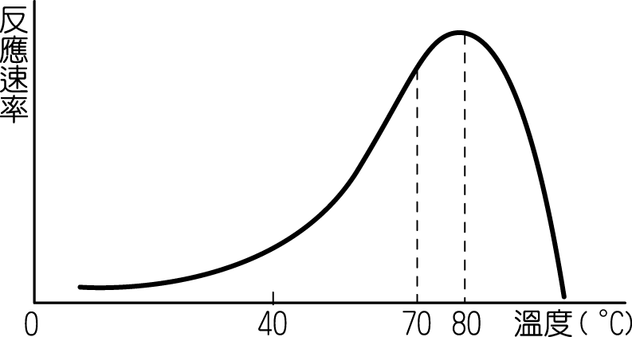
- 綠色植物行光合作用的主要目的為何？(Ａ)提供氧氣供人類使用 (Ｂ)降低溫室效應對地球的傷害 (Ｃ)維護環境美觀 (Ｄ)製造養分。
- 請問可在植物的哪些部位發現葉綠體？(甲)表皮細胞(乙)葉肉細胞(丙)保衛細胞(丁)莖的表皮細胞(Ａ)甲乙丙丁 (Ｂ)乙丙 (Ｃ)丙丁 (Ｄ)甲丙。
- 關於光合作用的敘述，下列何者正確？〔96. 基測Ⅰ〕(Ａ)光反應一定要有光才能進行 (Ｂ)暗反應一定要在黑暗中進行 (Ｃ)所釋放出的 O₂ 來自於 CO₂ 的分解 (Ｄ)整個光合作用的過程中不需要吸收能量。
- 如圖人體消化系統，膽汁於何處製造？又於何處發揮它的功能？(Ａ)乙戊 (Ｂ)甲戊 (Ｃ)丁戊 (Ｄ)甲丙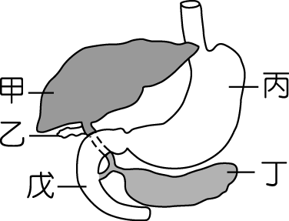
- 小腸內壁絨毛的主要功能為何？(Ａ)促進消化液的分泌，加速消化 (Ｂ)增加腸胃的蠕動，加速消化 (Ｃ)增加小腸的吸收面積，以加速吸收 (Ｄ)形成糞便
- (甲)大腸(乙)小腸(丙)胃(丁)口腔(戊)食道。消化道由上而下的順序為何？(Ａ)甲乙戊丙丁 (Ｂ)丁戊丙乙甲 (Ｃ)乙甲丙戊丁 (Ｄ)乙甲丙丁戊。
- 有關各種動物的攝食構造，下列何者錯誤？(Ａ)變色龍使用舌頭捕食 (Ｂ)水螅使用螯捕食 (Ｃ)鳥類使用鳥喙 (Ｄ)蚊子使用口器。
- 關於人體消化過程的敘述，下列何者正確？〔94. 基測Ⅰ〕(Ａ)胃內的酵素在鹼性環境下活性較強 (Ｂ)水分進入人體後，最先在大腸中被吸收 (Ｃ)唾腺可分泌酵素，將蛋白質分解成胺基酸 (Ｄ)人體分解食物及吸收養分的主要部位為小腸。
- 下列敘述何者正確？(A)百合花具有三片花瓣屬單子葉植物(B)高麗菜具有網狀葉脈屬單子葉植物(C)洋蔥具有鬚根屬雙子葉植物(D)竹子不具形成層屬雙子葉植物。
- 樹木被赤腹松鼠環繞基部啃咬一圈樹皮而枯死，這是因為如圖中的哪個部位被破壞，導致樹木養分無法運輸？(Ａ)甲 (Ｂ)乙 (Ｃ)丙 (Ｄ)丁。
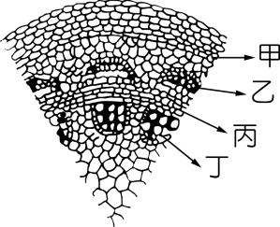
- 0植物「蒸散作用」的主要目的為何？(Ａ)獲得充足的二氧化碳 (Ｂ)去除多餘的水分 (Ｃ)獲取水分 (Ｄ)能夠順利釋放氧氣。
- 0植物根有細毛狀的根毛，其功能何者錯誤？(Ａ)是由根部表皮細胞向外突出所形成 (Ｂ)可以增加吸收面積 (Ｃ)根毛細胞亦可行光合作用 (Ｄ)根毛可以吸收溶於水的礦物質。
尚有試題，換頁續答
- 請依據下列資料，選出植物維管束運輸的正確組合為下列何者？(Ａ)(１)→(甲)→a (Ｂ)(２)→(乙)→b (Ｃ)(１)→(乙)→a (Ｄ)(２)→(乙)→a。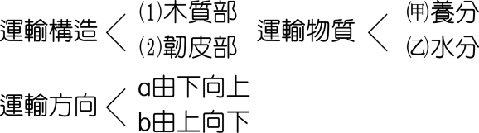
- (甲)白天(乙)黑夜(丙)溫度高(丁)溫度低；上列環境變因在何種情況下，會促使植物的氣孔開放？(Ａ)甲丙 (Ｂ)甲丁 (Ｃ)乙丙 (Ｄ)乙丁。
- 將一株天竺葵的葉片全部摘除，這株植物將會如何？(Ａ)立刻死亡 (Ｂ)水分運輸減慢 (Ｃ)從土壤獲得養分 (Ｄ)不再行呼吸作用。
- 0微血管是血液與細胞間物質交換的場所，這是因為微血管具有下列何種特質？(Ａ)管壁上有絨毛 (Ｂ)與動脈、靜脈相連接 (Ｃ)只由一層細胞構成 (Ｄ)管壁比較有彈性。
- 0同一時間測量同一人，下列何者正確？(Ａ)呼吸次數＞心跳次數＝脈搏次數 (Ｂ)心跳次數＝脈搏次數＞呼吸次數 (Ｃ)呼吸次數＝心跳次數＝脈搏次數 (Ｄ)心跳次數＞脈搏次數＞呼吸次數。
- 如圖，負責供應腦部氧氣的血液，是由圖中心臟的哪一個部分所擠壓出來的？(Ａ)甲 (Ｂ)乙 (Ｃ)丙 (Ｄ)丁。
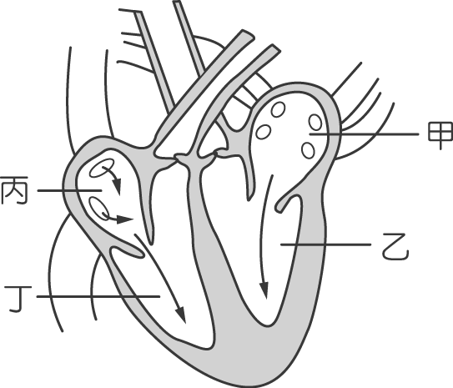
- 破皮流血，但血液不久後即凝結而止血，主要因下列哪種細胞作用所致？(Ａ)紅血球 (Ｂ)白血球 (Ｃ)血小板 (Ｄ)淋巴球。
- 關於人體血液的敘述，下列何者錯誤？(Ａ)血紅素若和一氧化碳結合，則無法運送足夠氧氣 (Ｂ)白血球可產生抗體(Ｃ)血小板具有細胞核 (Ｄ)血漿的主要成分是水。
- 關於血漿何者正確？(Ａ)運送消化液(Ｂ)吞噬細菌 (Ｃ)為紅色液體 (Ｄ)會由微血管滲出。
- 0以一條塑膠管綁住左手上臂，結果發現 a 血管變得不明顯，而 b 血管浮現，則下列敘述何者正確？〔95. 基測Ⅰ〕(Ａ) a 為動脈，b 為靜脈 (Ｂ) a 為靜脈，b 為動脈 (Ｃ) a 和 b 皆為動脈 (Ｄ) a 和 b 皆為靜脈
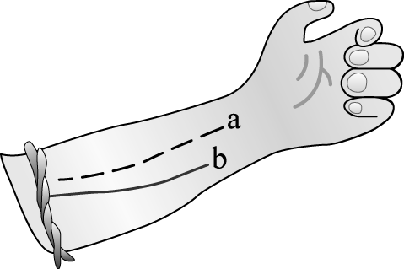
- 哪些血管中流動的是充氧血？(甲)主動脈(乙)大靜脈(丙)肺動脈(丁)肺靜脈。(Ａ)乙丙 (Ｂ)甲丁 (Ｃ)甲丙 (Ｄ)乙丁。
- 關於循環的敘述，下列何者錯誤？(Ａ)昆蟲屬於閉鎖式循環系統 (Ｂ)魚類屬於閉鎖式循環系統 (Ｃ)蚯蚓屬於閉鎖式循環系統 (Ｄ)青蛙屬於閉鎖式循環系統
- 充氧血循環途徑，正確為何？(Ａ)肺動脈→右心→主動脈 (Ｂ)肺動脈→左心→主動脈 (Ｃ)肺靜脈→右心→主動脈 (Ｄ)肺靜脈→左心→主動脈。
- 下列何者錯誤？(Ａ)循環體液有血液和淋巴 (Ｂ)淋巴結內有白血球(Ｃ)淋巴循環會使血液總量減少 (Ｄ)血液中部分血球自微血管滲出，形成組織液。
- 下列關於淋巴循環的敘述何者錯誤？(Ａ)淋巴循環可以過濾血液中的病原體 (Ｂ)組織液進入淋巴管中稱為淋巴 (Ｃ)淋巴結會提供淋巴流動之動力(Ｄ)淋巴結內白血球會清除淋巴中的病原體。
題組(共16題，第35~50題，每題2分，計32分)：

生物體內養分的製造和利用都和酵素有關。試回答下列問題
- 酵素在生物體內的作用主要為何？ (Ａ)改變反應速率 (Ｂ)增加反應結果 (Ｃ)減少反應結果 (Ｄ)酵素與體內的反應沒任何關係。
- 生物體內的酵素組成成分是什麼？ (Ａ)葡萄糖 (Ｂ)蛋白質(Ｃ)礦物質 (Ｄ)脂質。。
- 下面哪一曲線，可以表示人體內酵素的反應速率和溫度的關係？
(Ａ) 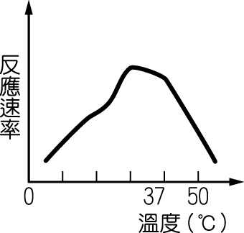(Ｂ) 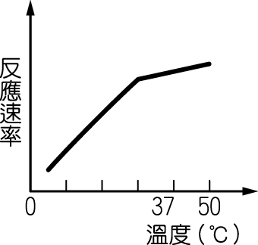
(Ｃ) 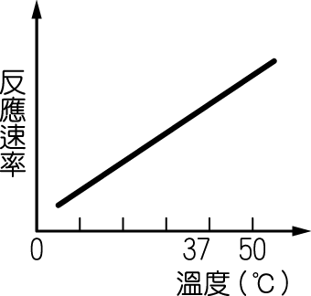(Ｄ) 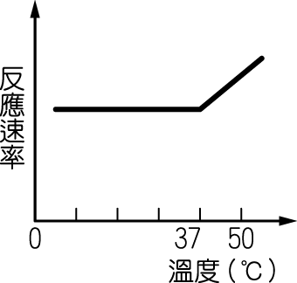
尚有試題，換頁續答
如圖為光合作用進行過程的圖解，試回答下列2題：
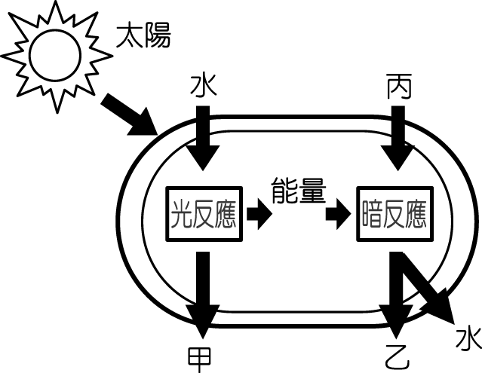
- 圖中的橢圓形代表什麼？ (Ａ)葉脈 (Ｂ)氣孔 (Ｃ)葉綠素 (Ｄ)葉綠體。
- 圖中的乙是代表什麼物質？ (Ａ)蛋白質 (Ｂ)脂肪 (Ｃ)葡萄糖 (Ｄ)維生素。

如圖為人體部分的消化系統，試回答下列3題：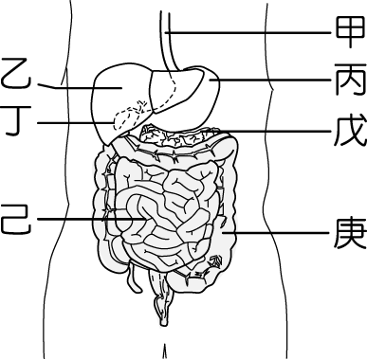
- 能夠吸收水分並將未消化的食物殘渣形成糞便的地方為何？ (Ａ)甲 (Ｂ)丙 (Ｃ)己 (Ｄ)庚。
- 食物中的水分主要是在哪個部位被吸收？ (Ａ)甲 (Ｂ)丙 (Ｃ)己 (Ｄ)庚。
- 蛋白質最初在哪裡被消化？ (Ａ)甲 (Ｂ)丙 (Ｃ)己 (Ｄ)庚。

圖為多年生木本植物莖之橫切面部分構造圖，依圖中代號回答下列3題：
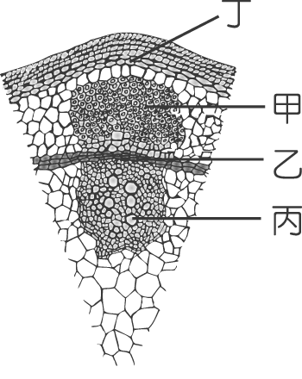
- 請問哪一個構造具有分裂功能，可使莖不斷地加粗？(Ａ)甲 (Ｂ)乙 (Ｃ)丙 (Ｄ)丁。
- 一般農夫進行施肥，植物由根部吸收的礦物質將會由哪一個構造往上輸送？(Ａ)甲 (Ｂ)乙 (Ｃ)丙 (Ｄ)丁。
- 請問「木材」是由下列哪一種細胞所構成？(Ａ)甲 (Ｂ)乙 (Ｃ)丙 (Ｄ)丁。

素滿從水族箱撈起孔雀魚，利用複式顯微鏡觀察孔雀魚尾鰭內血液的流動情形。請試著回答下列3題：
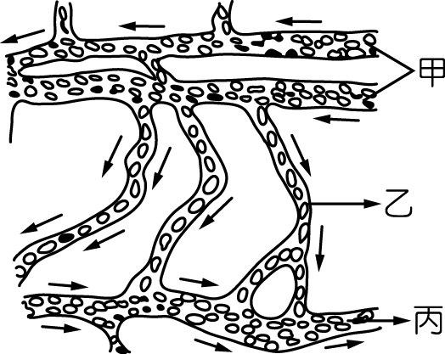
- 在血液流動的觀察實驗中，為何要用魚的尾鰭？ (Ａ)因為尾鰭最大容易觀察 (Ｂ)因為尾鰭較透明，易於觀察 (Ｃ)因為魚的尾鰭較不容易亂動 (Ｄ)因為尾鰭色彩較漂亮。
- 請問顯微鏡中看見孔雀魚尾鰭血液中流動的紅色小顆粒應為何？ (Ａ)血漿 (Ｂ)白血球 (Ｃ)紅血球 (Ｄ)血小板。
- 如圖中若乙為孔雀魚尾鰭微血管，那麼甲、丙是什麼血管？（箭頭代表血流方向） (Ａ)甲、丙均為動脈 (Ｂ)甲、丙均為靜脈 (Ｃ)甲為動脈，丙為靜脈 (Ｄ)甲為靜脈，丙為動脈。

保怡作「光與光合作用」的實驗，A 為覆蓋鋁箔區，B 為未覆蓋區，實驗步驟共有下列幾點：(甲)滴加碘液、(乙)滴加本氏液、(丙)酒精中加熱、(丁)在水中漂洗、(戊)以鋁箔包裹葉片、(己)水中加熱；試回答下列2題。
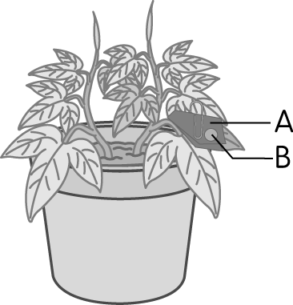
- 實驗過程中，正確的先後步驟排序應為何？(Ａ)戊己丙丁甲 (Ｂ)戊己丙丁乙 （Ｃ）戊丁己丙甲 (Ｄ)戊丁己丙乙。
- 此實驗目的在於證明光合作用與何種因素有關？(Ａ)葉綠素 (Ｂ)水 (Ｃ)光 （Ｄ）二氧化碳。

試題結束

